ETEP FACULDADES

GLEIDSON TEIXEIRA DUARTE

PROJETO MOBILE CENTRO DE PESQUISA (CEPES)

São José dos Campos

2017

GLEIDSON TEIXEIRA DUARTE

PROJETO MOBILE CENTRO DE PESQUISA (CEPES)

Trabalho de Graduação apresentado à ETEP Faculdades de São José dos Campos, como parte dos requisitos necessários para a obtenção do título de Tecnólogo em Análise e Desenvolvimento de Sistemas.

**Orientador: Antônio Egydio**

São José dos Campos

2017

**Dados Internacionais de Catalogação-na-Publicação (CIP)**

**Divisão de Informação e Documentação**

DUARTE, Gleidson

Projeto Mobile CENTRO DE PESQUISA (CEPES).

São José dos Campos, 2017.

31f.

Trabalho de Graduação – Curso Tecnólogo em (Análise e Desenvolvimento de Sistemas), Escola Técnica Professor Everardo Passos – ETEP Faculdades, 2017.

Orientador: Mestre Antonio Egydio São Thiago Graça.

1. Análise e desenvolvimento de sistemas. I. Escola Técnica Professor Everardo Passos – ETEP Faculdades: Antonio Egydio São Thiago Graça. Tecnologia da Informação. II. Graduação

**REFERÊNCIA BIBLIOGRÁFICA –**

DUARTE, Gleidson. **PROJETO MOBILE CENTRO DE PESQUISA (CEPES).** 2017. **31**f. Trabalho de Graduação - Escola Professor Everardo Passos - ETEP Faculdades.

**CESSÃO DE DIREITOS –**

NOME DO AUTOR: Gleidson Teixeira Duarte

TÍTULO DO TRABALHO: PROJETO MOBILE CENTRO DE PESQUISA (CEPES)

TIPO DO TRABALHO/ANO: Trabalho de Graduação/2017.

É concedida à ETEP Faculdades permissão para reproduzir cópias deste Trabalho e para emprestar ou vender cópias somente para propósitos acadêmicos e científicos. O autor reserva outros direitos de publicação e nenhuma parte deste Trabalho pode ser reproduzida sem a autorização do autor.

____________________________________

Gleidson Teixeira Duarte

45.816.539-6

GLEIDSON TEIXEIRA DUARTE

PROJETO MOBILE CENTRO DE PESQUISA (CEPES)

Trabalho de Graduação apresentado à ETEP Faculdades de São José dos Campos, como parte dos requisitos necessários para a obtenção do título de Tecnólogo em Análise e Desenvolvimento de Sistemas.

**Composição da Banca**

___________________________________________________________________

**Nome do Componente da Banca, titulação e Instituição**

__________________________________________________________________

**Nome do Componente da Banca, titulação e Instituição**

__________________________________________________________________

**Nome do Orientador, titulação e Instituição**

_____/_____/_____

**DATA DA APROVAÇÃO**

AGRADECIMENTOS

Primeiramente a Deus por ter me dado saúde e força para superar as dificuldades. A ETEP, seu corpo docente, coordenação e administração que me oportunizaram a janela que hoje vislumbro um horizonte melhor, ao professor Saulo Carvalho pela oportunidade do projeto mobile do centro de pesquisa (CEPES). Ao meu orientador Antonio Egydio São Thiago Graça, pelo suporte no pouco tempo que lhe coube, pelas suas correções e incentivos. A minha mãe, pelo amor, incentivo e apoio incondicional. Ao professor Cleber Lopes da Season treinamentos e a todos que direta ou indiretamente fizeram parte da minha formação, o meu muito obrigado.

RESUMO

A fim de tornar prático o processo de coleta de preço dos produtos mais em conta nos supermercados e ao mesmo tempo tornar viável a disponibilização dessas informações para a sociedade do Vale do Paraíba, bem como ainda validar o conhecimento acadêmico dos discentes da ETEP, é que foi proposto o desenvolvimento de uma aplicação móvel para o projeto do centro de pesquisa (CEPES). Em seu desenvolvimento, o projeto CEPES conta com a utilização de várias tecnologias modernas, como por exemplo, o FRAMEWORK Xamarin da Microsoft, que possibilita o desenvolvimento da aplicação móvel uma única vez e a faz funcionar em diversas plataformas, dentre elas as principais o Android e a Apple. Também foi adicionado ao projeto a utilização da WEBAPI REST, a fim de tornar agradável a experiência dos usuários evitando possíveis lentidões com as requisições de acesso e consulta ao banco de dados. A aplicação móvel será disponibilizada para a população como um todo, para que de forma continua e partilhada todos contribuam inserindo informações para as pesquisas. Através desses preceitos agregaremos maior valor a imagem da ETEP Faculdades aproximando assim o campus de empresas e pessoas parceiras.

**Palavra–chave:** aplicação; Móvel; Pesquisa; Preço; Produto; Supermercado.

**ABSTRACT**

In order to have practicality at collecting process of the most important pruducts in supermarkets and at the same time makes feasible an availability for information of the Vale do Paraíba society, as well as still valid or academic knowledge of the writers of ETEP, is that was proposed the development of a mobile application for the research center project (CEPES). In its development there are many modern tecnologies, such as Microsoft's FRAMEWORK Xamarin, which enables the development of the mobile application since it is possible to operate on several platforms, among them as the main Android operators Apple. In addition, the use of WEB API REST was added to the project in order to make the users' experience avoiding possible slowness with the access and query queries to the database. The mobile application will be made available to the population as a whole, so that in a continuous and shared way contribute to enter information for research. Through more important precepts, we value the image of the ETEP Faculdades approaching the campus of companies and partners.

Key words: Aplication; Mobile; Search; Price; Product; Supermarket.

SUMÁRIO

1 INTRODUÇÃO 10

1.1 OBJETIVO GERAL 10

1.2 OBJETIVOS ESPECÍFICOS 10

1.2 ABORDAGEM METODOLÓGICA 11

2 CONTEXTUALIZAÇÃO TECNOLÓGICA 12

2.1 TECNOLOGIAS UTILIZADAS 12

2.1.1 LINGUAGEM C# 12

2.1.2 LINGUAGEM XAML 12

2.1.3 LINGUAGEM JSON 13

2.1.4 LINGUAGEM SQL 13

2.1.5 FRAMEWORK XAMARIN 13

2.1.6 MVVM 14

2.1.7 MVC 15

3 DESENVOLVIMENTO 16

3.1 LEVANTAMENTO DE REQUISITOS 16

3.2 REQUISITOS FUNCIONAIS 16

3.3 REQUISITOS NÃO FUNCIONAIS 16

3.4 BANCO DE DADOS 16

3.5 ARQUITETURA 17

3.5.1 TELA DE LOGIN 17

3.5.2 TELA DE CADASTRO DE USUÁRIO 17

3.5.3 TELA DE CADASTRO DE PREÇOS 17

3.5.4 TELA DE CONSULTA DE PREÇOS 17

3.5.5 DIAGRAMA DE CASO DE USO 18

3.5.6 DESCRIÇÃO DOS CASOS DE USO 19, 20 e 21

3.5.7 DIAGRAMA DE ATIVIDADES 22, 23 e 24

3.5.8 DIAGRAMA DE CLASSES 25

3.5.9 DIAGRAMA DE SEQUÊNCIA 26

3.5.10 DIAGRAMA DE ENTIDADE DE RELACIONAMENTO (DER) 27

3.5.11 FLUXOGRAMA PRÁTICO DE FUNCIONAMENTO 28

4 RESULTADO E DISCUSSÃO 29

5 CONSIDERAÇÕES FINAIS 30

6 REFERÊNCIAS BIBLIOGRÁFICAS 31

# INTRODUÇÃO

Idealizado pelo professor Saulo Carvalho em 2015, o centro de pesquisa (CEPES) começou seus trabalhos no início de 2016. Hoje o projeto conta com aproximadamente 100 alunos que visitam mensalmente em torno de 90 supermercados na região do Vale do Paraíba para demonstrar à sociedade os supermercados com preços mais acessíveis. Pensando em integrar a coleta dos valores dos produtos junto com a disponibilização dessas informações para a população do Vale, é que foi proposto o desenvolvimento de um aplicativo mobile. O projeto mobile do centro de pesquisa (CEPES) contará com duas etapas. A primeira, após a disponibilização do aplicativo nas lojas virtuais PlayStore e AppleStore, os alunos da ETEP realizarão um prévio cadastro, onde também especificarão por quais supermercados ficarão responsáveis. Na segunda etapa, após três meses de coleta dos valores dos produtos, será liberado para a população do Vale do Paraíba a utilização do aplicativo CEPES a fim de consumirem essas informações, eles também poderão atualizar constantemente os valores dos produtos, mantendo assim um continuo e partilhado processo de verificação dos supermercados com os valores mais atraentes.

## OBJETIVO GERAL

O objetivo geral desse trabalho é o desenvolvimento de um aplicativo mobile para o projeto do centro de pesquisas (CEPES), a fim de viabilizar de forma prática a coleta e a disponibilização de informações de qualidade a sociedade sobre onde comprar mais barato, também proporcionar práticas que validem o aprendizado dos discentes, aproximando assim, a ETEP faculdades das empresas e sociedade civil do Vale do Paraíba.

## OBJETIVOS ESPECÍFICOS

Para melhorar o cenário atual de consumo por parte da população, o projeto mobile do centro de pesquisa (CEPES) foi desenvolvimento mediante as seguintes situações:

* Identificar supermercados com produtos mais em conta.
* Informar usuários onde comprar com melhores condições.
* Incentivar consumo em comércios.
* Validar aprendizado prático dos discentes.

## ABORDAGEM METODOLÓGICA

Para o andamento desse projeto, será utilizado inicialmente o levantamento de requisitos para identificar quais processos e procedimentos o sistema deverá ter, depois será feita a modelagem do projeto do sistema e através dos requisitos levantados, através disso será possível o desenvolvimento da aplicação móvel do centro de pesquisa (CEPES).

No desenvolvimento do sistema será utilizada a metodologia de pesquisa, pois, por mais que ela seja mais lenta, ela é totalmente documentada, algo que será imprescindível para o bom andamento desse projeto, também será utilizada a metodologia de programação orientada ao objeto (POO) para facilitar a manutenção do código caso seja necessário posteriormente.

# CONTEXTUALIZAÇÃO TECNOLÓGICA

Neste capítulo serão apresentadas as tecnologias utilizadas para o desenvolvimento do aplicativo, como o levantamento de requisitos, a modelagem do projeto a ser desenvolvido, as ferramentas e linguagens utilizadas na produção do sistema

## TECNOLOGIAS UTILIZADAS

Para o desenvolvimento desse projeto foram utilizadas as linguagens C#, XAML, JSON e SQL, sendo necessário também a utilização do framework Xamarin e dos designers patterns MVVM para a estrutura do mobile mais o MVC para a estrutura do WEB Service em API REST.

1. **LINGUAGEM C#**

É uma linguagem de programação interpretada, multi-paradigma, fortemente tipada, e possuí paradigmas de uma programação imperativa, funcional, declarativa, orientada a objetos e genérica, C# foi desenvolvida pela Microsoft como parte da plataforma .NET. A sua sintaxe orientada a objetos foi baseada no C++ mas inclui muitas influências de outras linguagens de programação, como Object Pascal e, principalmente, Java. O código fonte é compilado para Common Intermediate Language (CIL) que é interpretado pela máquina virtual Common Language Runtime (CLR). C# é uma das linguagens projetadas para funcionar na Common Language Infrastructure da plataforma .NET Framework. [1]

1. **LINGUAGEM XAML**

XAML ou Extensible Application Markup Language é uma linguagem baseada em XML criada pela Microsoft sendo fundamental para o desenvolvimento de aplicações WPF (Windows Application Foundation). A XAML (pronúncia zammel) é a linguagem usada para criar interfaces com usuário e representar dados em aplicações WPF, sendo também usada para criar workflows em aplicações WF – Windows WorkFlow Foundation. (A XAML também é usada no Silverlight). A linguagem pode ser compilada ou interpretada; dependendo de como for usada, alguns recursos como embutir código C# ou VB no XAML só funcionam quando a XAML é compilada. Quando você cria uma aplicação WPF no VS 2008, a XAML usada na aplicação é compilada em um executável. Porém você pode criar arquivos .XAML que podem ser interpretados em tempo de execução sem envolver compilação. Estes arquivos XAML são geralmente hospedados em um servidor web. [2]

1. **LINGUAGEM JSON**

Formato de troca de dados simples baseado na notação de objeto literal do JavaScript. JSON é uma linguagem de programação neutra, porém utilizando convenções de linguagens que incluem C, C++, C#, Java, JavaScript, Perl, Python. [3]

1. **LINGUAGEM SQL**

O SQL foi desenvolvido originalmente no início dos anos 70 nos laboratórios da IBM em San Jose, dentro do projeto System R, que tinha por objetivo demonstrar a viabilidade da implementação do modelo relacional. A linguagem é um grande padrão de banco de dados. Isto decorre da sua simplicidade e facilidade de uso. Ela se diferencia de outras linguagens de consulta a banco de dados no sentido em que uma consulta SQL especifica a forma do resultado e não o caminho para chegar a ele. Ela é uma linguagem declarativa em oposição a outras linguagens procedurais. Isto reduz o ciclo de aprendizado daqueles que se iniciam na linguagem. [4]

1. **FRAMEWORK XAMARIN**

De uma maneira bem simples Xamarin é o nome de uma empresa, que também nomeia seus produtos assim. Basicamente quando falamos em Xamarin estamos falando da suíte de produtos que a empresa Xamarin oferece para desenvolvimento de aplicativos móveis. Com Xamarin é possível desenvolver apps móveis nativas utilizando C# (ou F#). De quebra, além de simplesmente poder escrever código utilizando C#, é possível utilizar features do C# e do .NET no desenvolvimento destes aplicativos, coisas como async/await e lambdas por exemplo. O desenvolvimento de apps mobiles na plataforma Xamarin é feito utilizando: Xamarin.Forms, Xamarin.iOS ou Xamarin.Android. [5]

1. **MVVM**

O MVVM é um pattern que foi criado em 2005, por John Gossman. O MVVM assemelha-se em alguns aspectos o MVC (Model View Controller) e ao MVP (Model View Presenter), podemos até dizer que o MVVM é uma especialização do MVP adaptado para a arquitetura do WPF E Silverlight. Conceitualmente, o MVVM e o MVP são idênticos, o que os diferencia é que o MVVM é específico para a arquitetura do WPF e Silverlight e o MVP é independente de plataforma. O MVVM, visa estabelecer uma clara separação de responsabilidades em uma aplicação WPF e Silverlight, mantendo uma espécie de façade entre o Modelo de objetos ( entenda classes de negócio, serviços externos e até mesmo acesso a banco de dados ) e a View que é a interface, com a qual o usuário interage.

**Model** – Encapsula a lógica de negócios e os dados. O Modelo nada mais é do que o Modelo de domínio de uma aplicação, ou seja, as classes de negócio que serão utilizadas em uma determinada aplicação. O Modelo também contém os papéis e também a validação dos dados de acordo com o negócio, cuja aplicação em questão visa atender.

**View** – Definir a aparência ou estrutura que o usuário vê na tela. O ideal é que o codebehind da view, contenha apenas a chamada ao método InitializeComponent dentro do construtor, ou em alguns casos, código que manipule os controles visuais, ou crie animações; algo que é mais difícil de fazer em XAML. A View se liga ao ViewModel, através da propriedade DataContext que é setada para a classe ViewModel correspondente à aquela View. Veja no código de exemplo, que será disponibilizado para baixar, como é feita declarativamente a ligação da View com o ViewModel através da propriedade DataContext.

**ViewModel** – Disponibilizar para a View uma lógica de apresentação. A View Model não tem nenhum conhecimento específico sobre a view, ou como ela implementada, nem o seu tipo. A ViewModel implementa propriedades e comandos, para que a View possa preencher seus controles e notifica a mesma, caso haja alteração de estado; seja através de eventos ou notificação de alteração. A ViewModel é peça fundamental no MVVM, por que é ela quem vai coordenar as iterações da View com o Model, haja vista, ambos não terem conhecimento um do outro. E além de tudo isto, a ViewModel, também pode implementar a lógica de validação, para garantir a consistência dos dados. [6]

1. **MVC**

MVC é nada mais que um padrão de arquitetura de software, separando sua aplicação em 3 camadas. A camada de interação do usuário(view), a camada de manipulação dos dados(model) e a camada de controle(controller).

**Model** – Sempre que você pensar em manipulação de dados, pense em model. Ele é responsável pela leitura e escrita de dados, e também de suas validações.

**View** – A camada de interação com o usuário. Ela apenas faz a exibição dos dados, sendo ela por meio de um html ou xml.

**Controller** – O responsável por receber todas as requisições do usuário. Seus métodos chamados actions são responsáveis por uma página, controlando qual model usar e qual view será mostrado ao usuário. [7]

# DESENVOLVIMENTO

Apresentarei nesse capítulo o processo de desenvolvimento da solução propriamente apresentada até agora nesse trabalho de conclusão do curso de Análise e Desenvolvimento de Sistema.

* 1. **LEVANTAMENTO DE REQUISITOS**

Os requisitos da aplicação mobile proposta neste presente trabalho seguirão a estrutura de requisitos funcionais e não funcionais descritas a seguir.

* 1. **REQUISITOS FUNCIONAIS**
* Cadastrar usuários, supermercados e os preços das pesquisas no banco de dados.
* Consultar preços das pesquisas.
* Integração da aplicação móvel com um WEB Service.
* Manter os registros em uma base de dados.
  1. **REQUISITOS NÃO FUNCIONAIS**

Por ser um sistema multiplataforma, torna-se versátil e viável a sua utilização no dia a dia, por ser leve, torna-se rápido e ágil em suas operações. Tela de interação com o usuário extremamente amigável e intuitiva. Mensagens de advertência e alerta claras e objetivas com uma linguagem de fácil interpretação.

## BANCO DE DADOS

Será utilizado o modelo estrela no banco de dados transacional SQL Server Express, devido a sua facilidade e praticidade nos conceitos de DDL e DML para o banco de dados.

## ARQUITETURA

Serão exemplificadas as regras de negócio, casos de usos, funcionamento interno do sistema e resultado final do aplicativo mobile do centro de pesquisa (CEPES) nos diagramas listados abaixo.

* Diagrama de casos de Uso
* Diagrama de atividades
* Diagrama de classes
* Diagrama de Sequência
* Diagrama de entidade de relacionamento (DER)
* Fluxograma Prático de Funcionamento

A princípio teremos os menus de login, cadastro de usuários, coleta de preços e consulta dos preços já coletados.

1. **TELA DE LOGIN**

Tela inicial da aplicação mobile onde o usuário entrará com seu nome ou e-mail mais a sua senha para ter acesso a inclusão ou consulta dos valores dos produtos pesquisados.

1. **TELA DE CADASTRO DE USUÁRIO**

Tela onde o usuário ira cadastrar seus dados pessoais e também especificar por qual supermercado será voluntariado na coleta dos preços dos produtos.

1. **TELA DE CADASTRO DE PREÇOS**

Tela onde o usuário irá inserir informações referentes aos preços dos produtos no supermercado ao qual é responsável.

1. **TELA DE CONSULTA DE PREÇOS**

Tela onde o usuário consultará informações dos supermercados com preços mais atraentes referente aos produtos desejados.

1. **DIAGRAMA DE CADO DE USO**

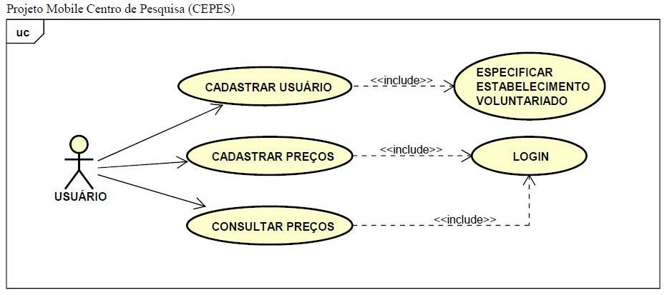

Figura 1.0 – Diagrama de Caso de Uso

1. **DESCRIÇÃO DOS CASOS DE USO**

|  |  |
| --- | --- |
| UC01 – CADASTRAR USUÁRIO | |
| OBJETIVO: | Usuário se cadastrar no sistema |
| ATOR: | Usuário |
| PRÉ-CONDIÇÕES: | Não ter cadastro, ter internet |
| PÓS-CONDIÇÕES: | Usuário cadastrado no sistema |
| FLUXO PRINCIPAL: | 1. Usuário clica no botão “cadastrar usuário” na tela principal. 2. Sistema carrega a tela de cadastro do usuário. 3. Usuário preenche dados solicitados nos campos em branco. 4. Usuário clica no botão “concluir cadastro”. 5. Sistema valida dados do usuário (Inclui FE01 e FE02). 6. Sistema cadastra usuário no banco de dados. 7. Sistema apresenta a mensagem ao usuário dizendo que cadastro foi realizado com sucesso. 8. Fim do caso de uso. |
| FLUXO ALTERNATIVO: |  |
| FLUXO EXCEÇÃO: | FE01 – CAMPOS NÃO PREENCHIDOS |
| 1. Sistema apresenta mensagem de alerta solicitando que o usuário preencha os campos ainda vazios. 2. Usuário clica no botão “OK”. 3. Sistema envia o foco do cursor para o primeiro campo vazio a ser preenchido pelo usuário. 4. Usuário preenche os campos corretamente. 5. Retorna ao item 4 do fluxo principal. |
| FE02 – USUÁRIO JÁ CADASTRADO NO SISTEMA |
| 1. Sistema apresenta mensagem dizendo que o cadastro já existe. 2. Retorna ao item 8 do fluxo principal. |

|  |  |
| --- | --- |
| UC02 – CADASTRAR PREÇOS | |
| OBJETIVO: | Usuário cadastrar preços dos produtos no sistema |
| ATOR: | Usuário |
| PRÉ-CONDIÇÕES: | Usuário ter cadastro, ter internet |
| PÓS-CONDIÇÕES: | Preços dos produtos da pesquisa cadastrados no sistema |
| FLUXO PRINCIPAL: | 1. Usuário preenche campo de “login” e “senha”. 2. Usuário clica no botão “login” na tela principal. 3. Sistema valida login do usuário (Inclui FE01). 4. Sistema carrega tela de pesquisa. 5. Usuário clica no botão “cadastrar preços”. 6. Sistema carrega tela de cadastro de preços. 7. Usuário preenche os campos em branco com os preços dos produtos. 8. Usuário clica no botão “concluir” (Inclui FE02). 9. Sistema cadastra os preços da pesquisa no banco de dados. 10. Sistema apresenta a mensagem ao usuário dizendo que cadastro do preço dos produtos foi realizado com sucesso. 11. Fim do caso de uso. |
| FLUXO ALTERNATIVO: |  |
| FLUXO EXCEÇÃO: | FE01 – ERRO AO LOGAR |
| 1. Sistema apresenta mensagem de alerta ao usuário dizendo que login ou senha estão incorretos. 2. Usuário clica no botão “OK”. 3. Sistema envia o foco do cursor para o campo de login. 4. Usuário preenche corretamente os campos. 5. Retorna ao item 1 do fluxo principal. |
| FE02 – CAMPOS NÃO PREENCHIDOS |
| 1. Sistema apresenta mensagem de alerta solicitando que o usuário preencha os campos ainda vazios. 2. Usuário clica no botão “OK”. 3. Sistema envia o foco do cursor para o primeiro campo vazio a ser preenchido pelo usuário. 4. Usuário preenche os campos corretamente. 5. Retorna ao item 8 do fluxo principal. |

|  |  |
| --- | --- |
| UC03 – CONSULTAR PREÇOS | |
| OBJETIVO: | Usuário consultar preços dos produtos no sistema |
| ATOR: | Usuário |
| PRÉ-CONDIÇÕES: | Usuário ter cadastro, ter internet |
| PÓS-CONDIÇÕES: | Preços dos produtos da pesquisa consultados pelo usuário |
| FLUXO PRINCIPAL: | 1. Usuário preenche campo de “login” e “senha”. 2. Usuário clica no botão “login” na tela principal. 3. Sistema valida login do usuário (Inclui FE01). 4. Sistema carrega tela de pesquisa. 5. Usuário clica no botão “consultar preços”. 6. Sistema carrega tela de consulta de preços. 7. Usuário consulta os preços desejados. 8. Usuário clica no botão “concluir”. 9. Fim do caso de uso. |
| FLUXO ALTERNATIVO: |  |
| FLUXO EXCEÇÃO: | FE01 – ERRO AO LOGAR |
| 1. Sistema apresenta mensagem de alerta ao usuário dizendo que login ou senha estão incorretos. 2. Usuário clica no botão “OK”. 3. Sistema envia o foco do cursor para o campo de login. 4. Usuário preenche corretamente os campos. 5. Retorna ao item 1 do fluxo principal. |

1. **DIAGRAMAS DE ATIVIDADES**

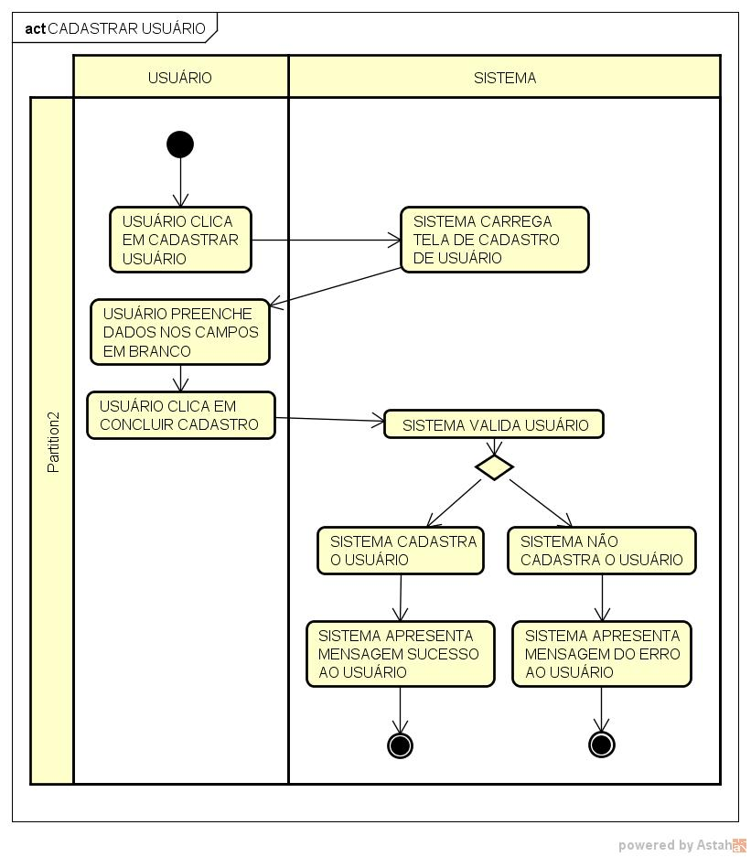

Figura 2.0 – Diagrama de Atividades Cadastrar Usuário

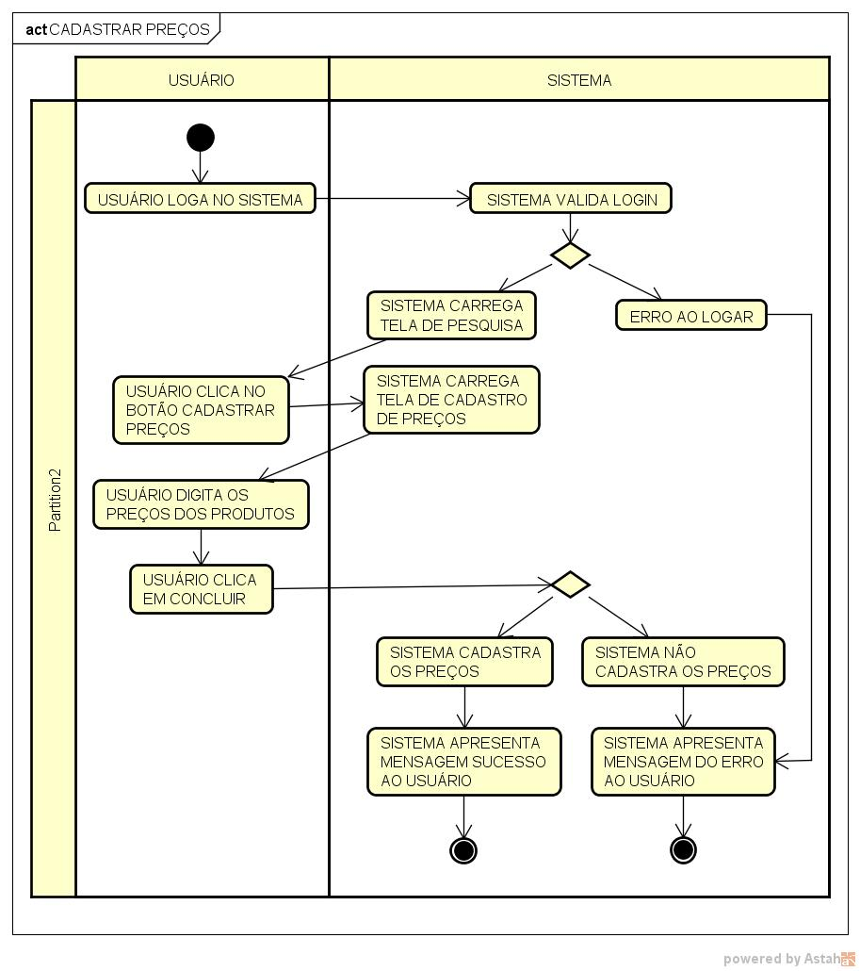

Figura 2.1 – Diagrama de Atividades Cadastrar Preços

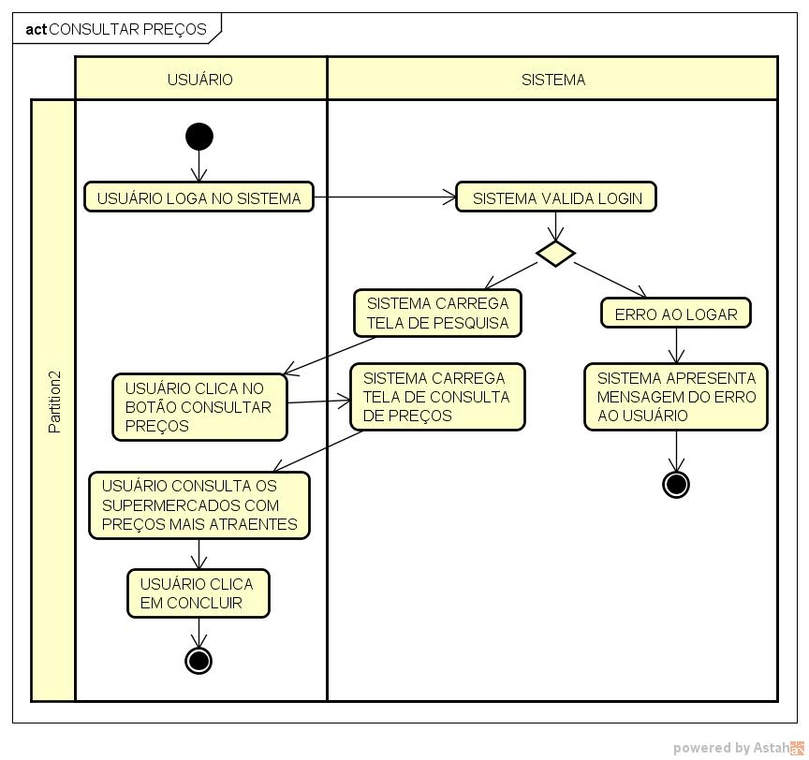

Figura 2.2 – Diagrama de Atividades Consultar Preços

1. **DIAGRAMA DE CLASSES**

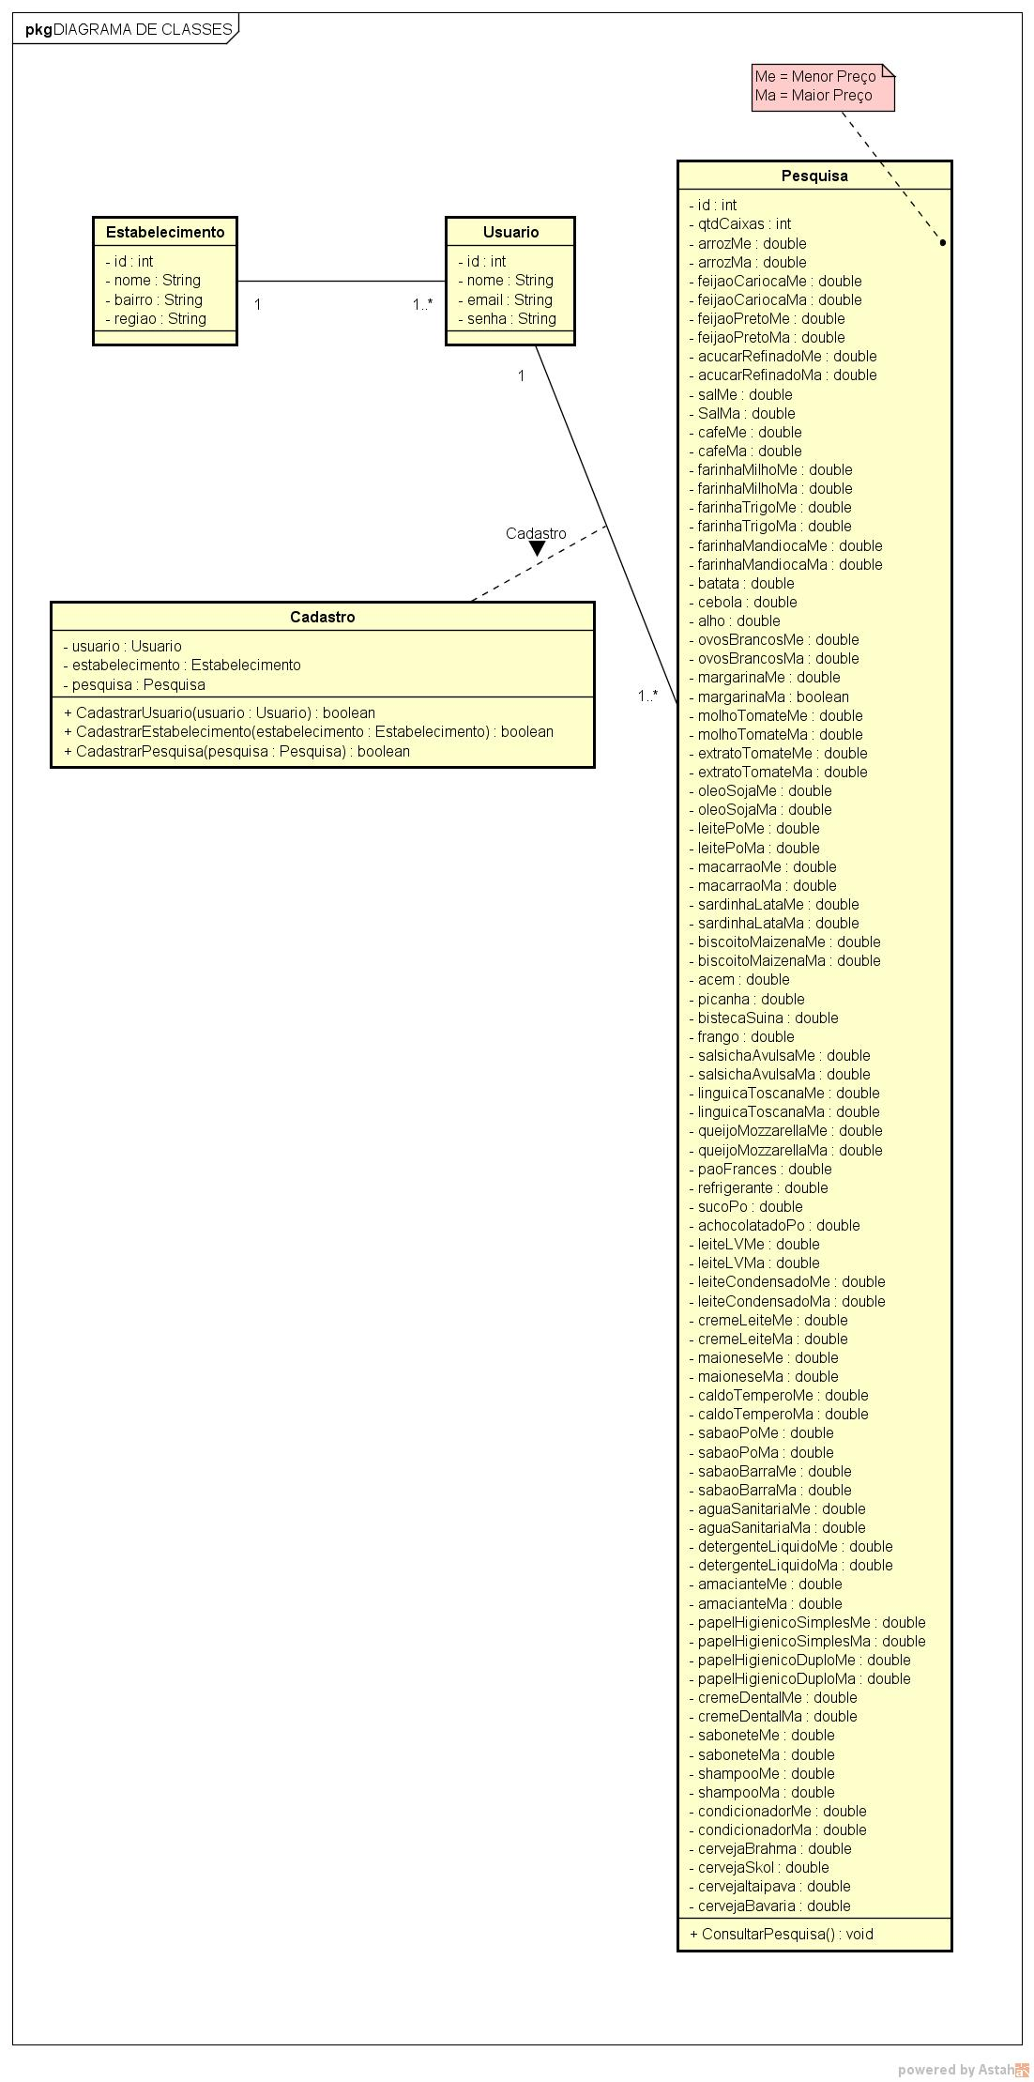

Figura 3.0 – Diagrama de Classes

1. **DIAGRAMA DE SEQUÊNCIA**

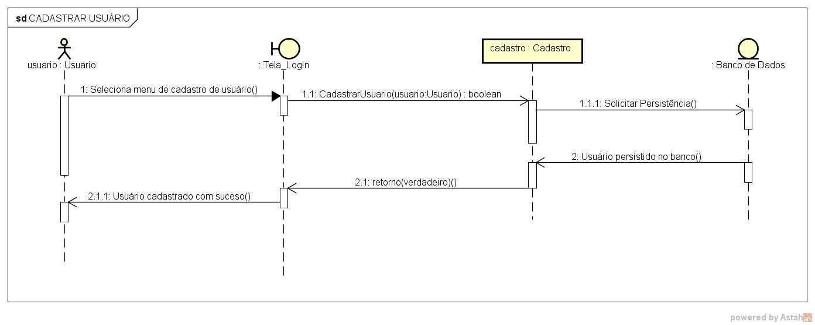

Figura 4.0 – Diagrama de Sequência Cadastrar Usuário

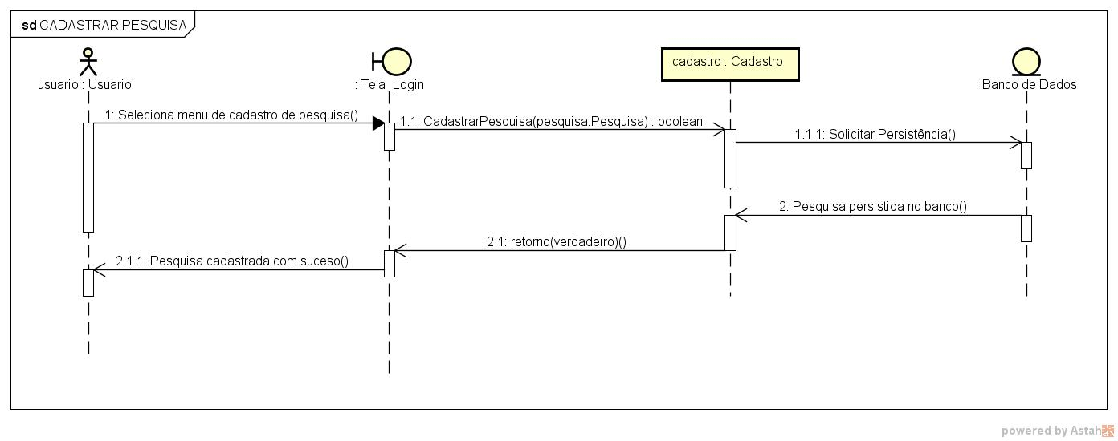

Figura 4.1 – Diagrama de Sequência Cadastrar Pesquisa

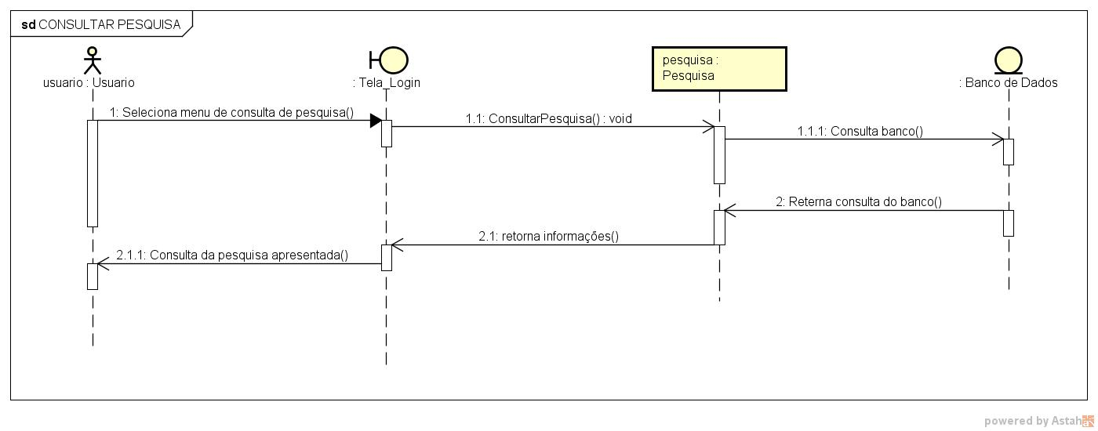

Figura 4.2 – Diagrama de Sequência Consultar Pesquisa

1. **DIAGRAMA DE ENTIDADE DE RELACIONAMENTO (DER)**

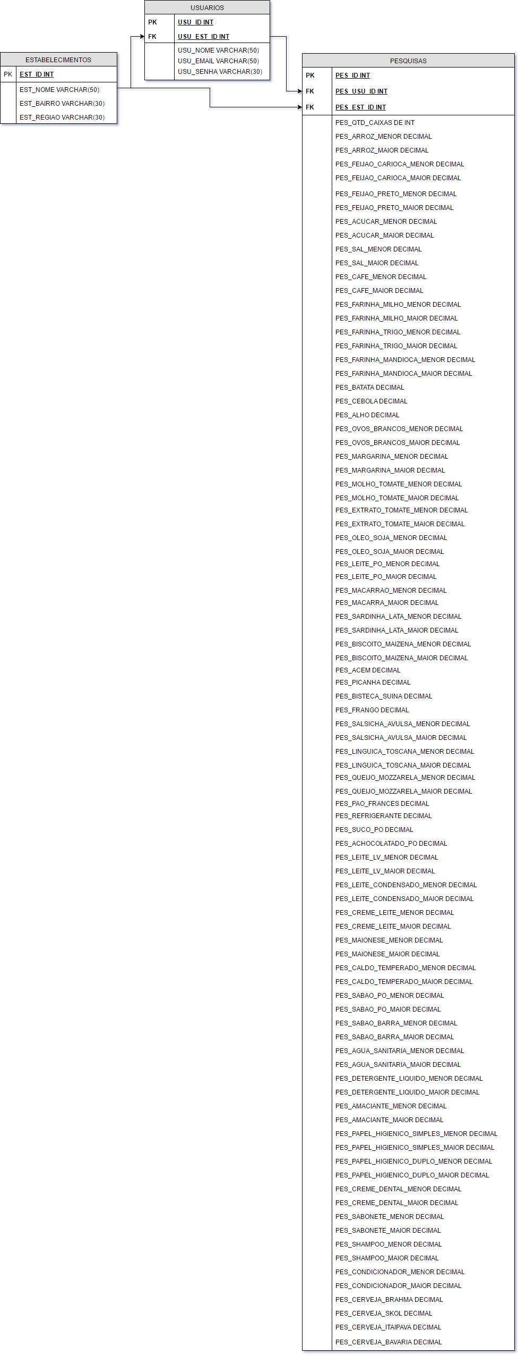

Figura 5.0 – Diagrama de Entidade de Relacionamento

1. **FLUXOGRAMA PRÁTICO DE FUNCIONAMENTO**

Na imagem a seguir pode ser observado de forma bem ilustrada o funcionamento prático da função de cadastrar um usuário, onde independentemente da plataforma mobile ser Android ou Apple, a aplicação envia os dados cadastros realizadas pelo usuário para um WebService armazenado na nuvem, caso esteja tudo correto, o mesmo persiste as informações na base de dados retornando uma resposta de sucesso para o aplicativo que por sua vez dispara uma mensagem ao usuário informado que o processo foi realizado com sucesso.

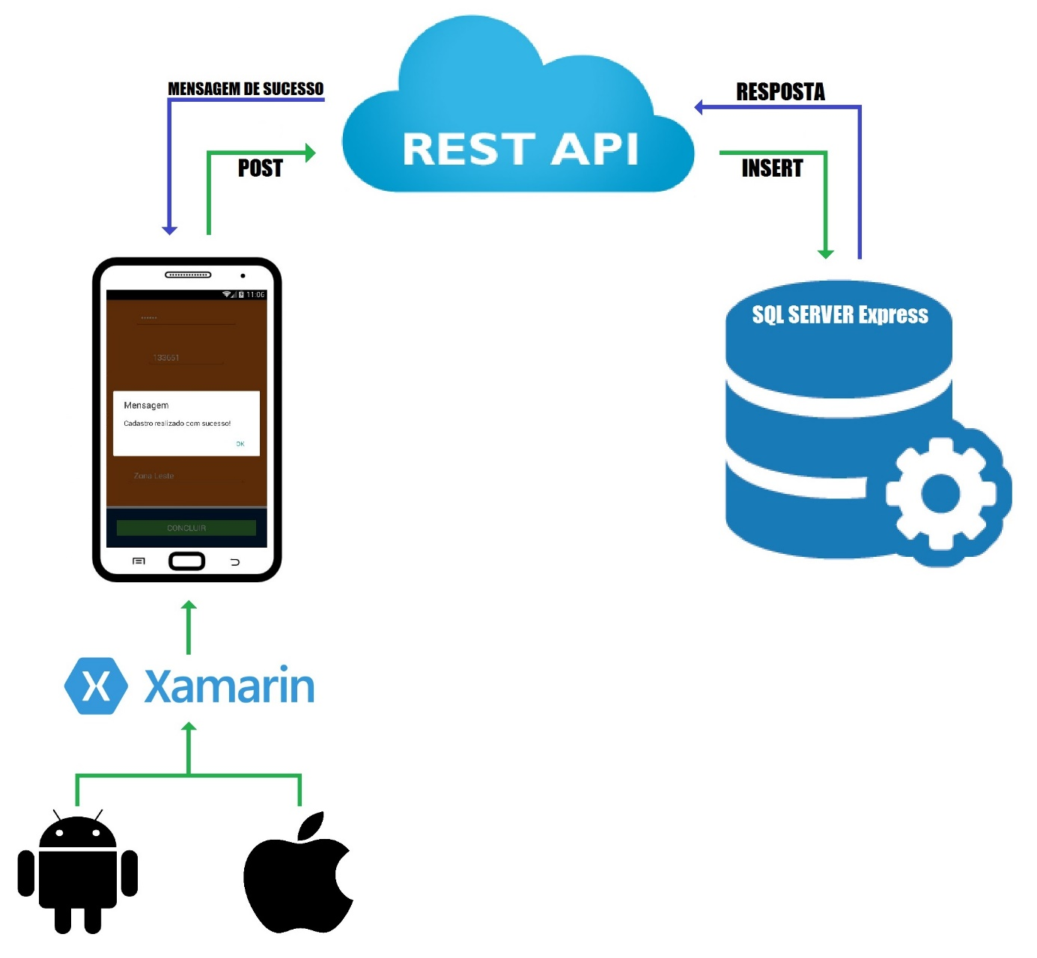

Figura 6.0 – Fluxograma Prático de Funcionamento

# RESULTADOS E DISCUSSÃO

O projeto mobile do centro de pesquisa (CEPES) torna-se acessível não só para o seguimento da aplicação móvel com a utilização do FRAMEWORK XAMARIM, mas também por fazer uso da API REST, cuja qual como resultado integra e viabiliza a comunicação do banco de dados com diversas outras linguagens através da WEB via requisições HTTP. O desenvolvimento da presente aplicação mobile traz novos horizontes para o projeto do centro de pesquisa (CEPES), não só pela facilidade na coleta de dados, mas também na disponibilização dessas mesmas informações para a população em geral, agregando valor a imagem da ETEP faculdades perante as empresas e a sociedade do Vale do Paraíba. Em seu sentido acadêmico, o aplicativo mobile proporciona ao corpo discente dos cursos da ETEP uma experiência única sobre como funciona todo o processo da pesquisa mercadológica, seja em seu levantamento, análise, tomadas de decisões ou partes estratégicas do projeto, gerando assim vivência de campo a todos os envolvidos.

## CONSIDERAÇÕES FINAIS

Como conclusão final, acredito que a importância das informações que serão levantadas através do presente aplicativo será de grande importância tanto para a população do Vale do Paraíba quanto para as empresas da região que através da aplicação poderão oferecer produtos com preços mais acessíveis devido ao aumento da concorrência no mercado venda de alimentos perecíveis, sejam elas de varejo ou atacado. Para a instituição ETEP Faculdades chego ao veredicto que a aplicação mobile do centro de pesquisa consolidará o conhecimento dos alunos através da vivência real, ajudando os mesmos a absorverem maior aprendizado e a massificarem seus conhecimentos teóricos através da prática em campo. Em ambos as partes, sejam elas empresariais ou sociais, a ETEP faculdades consolidará uma nova ferramenta para a população firmando sua competência no que tange seu ímpeto tecnológico, trazendo maior visibilidade e valor a imagem da instituição.

1. **REFERÊNCIAS BIBLIOGRÁFICAS**
2. Web Cheats, 2017. Disponível em: <http://www.webcheats.com.br/threads/o-que-%C3%A9-c-c-c.2540860>. Acessado em 20 Jun. 2017, 23:43:14.
3. Macoratti, J. C., Introdução a XAML (Extensible Application MArkup Language), .NET Desenvolvimento, 2009. Disponível em: <https://imasters.com.br/artigo/12239/dotnet/introducao-a-xaml-extensible-application-markup-language>. Acessado em 20 Jun. 2017, 23:58:35.
4. IBM, 2017. Disponível em: <https://www.ibm.com/support/knowledgecenter/pt-br/SSWLGF_7.5.0/com.ibm.websphere.help.glossary.doc/topics/glossary.html?cp=SSWLGF_7.5.0>. Acessado em 21 Jun. 2017, 00:02:53.
5. Carvalho, P. F. Linguagem SQL (Structured Query Language). Disponível em: <http://www.pedrofcarvalho.com.br/basico.pdf>. Acessado em 21 Jun. 2017, 00:13:17.
6. Quaiato, V. O que é Xamarin, Desenvolvimento, 2016. Disponível em: <https://www.lambda3.com.br/2016/10/o-que-e-xamarin/>. Acessado em 21 Jun. 2017, 00:18:10.
7. Cadu. Entendendo o Pattern Model View ViewModel MVVM. Disponível em: <http://www.devmedia.com.br/entendendo-o-pattern-model-view-viewmodel-mvvm/18411>. Acessado em 21 Jun. 2017, 00:21:23.
8. Ramos, A. MVC – AFINAL, É O QUÊ?, Explicando o MVC, um padrão de arquitetura para organizar sua aplicação, 2015. Disponível em: <https://tableless.com.br/mvc-afinal-e-o-que/>. Acessado em 21 Jun. 2017, 00:26:51.